**Билет №11**

1. Упругие волны в стержнях. Волновое уравнение.

В ограниченных твёрдых телах (пластина, стержень), представляющих собой твёрдые волноводы, могут распространяться только нормальные волны, каждая из которых является комбинацией нескольких продольных и сдвиговых волн, распространяющихся под острыми углами к оси волновода и удовлетворяющих граничным условиям: отсутствию механических напряжений на поверхности волновода.

Число **n** нормальных волн в пластине или стержне определяется толщиной или диаметром **d**, частотой **w** и модулями упругости среды. При увеличении http://exfiz10.narod2.ru/ebanayafizika/14a.jpgчисло нормальных волн возрастает, и при http://exfiz10.narod2.ru/ebanayafizika/14a.jpghttp://exfiz10.narod2.ru/ebanayafizika/14b.jpg, nhttp://exfiz10.narod2.ru/ebanayafizika/14b.jpg. Нормальные волны характеризуются дисперсией фазовой и групповой скоростей.

В бесконечной пластине существуют два типа нормальных волн - Лэмба волны и сдвиговые волны. Плоская волна Лэмба характеризуется двумя составляющими смещений, одна из которых параллельна направлению распространения волны, другая - перпендикулярна граням пластины. В плоской сдвиговой нормальной волне смещения параллельны граням пластины и одновременно перпендикулярны направлению распространения волны.

В цилиндрических стержнях могут распространяться нормальные волны трёх типов: продольные, изгибные и крутильные.

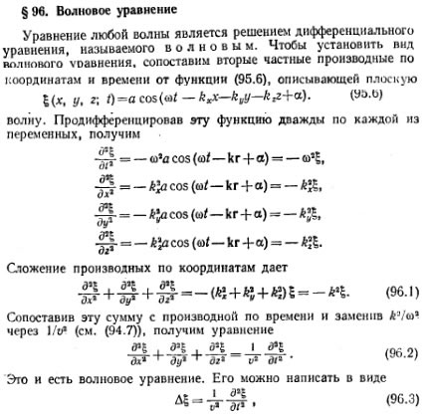

1. Цикл Карно. КПД идеальной тепловой машины.

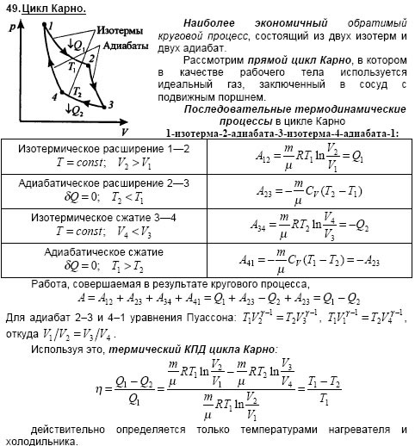

1. На толкание ядра массой **m = 2кг**, брошенного под углом **a = 60** к горизонту, затрачена работа равная **A = 120Дж**. Через какое время ядро упадет на землю?

Решение:

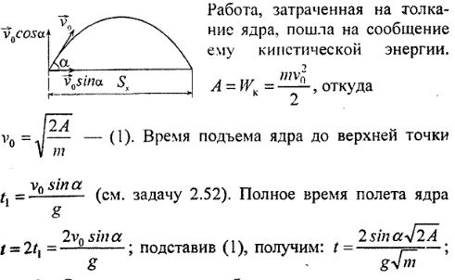

1. Газ массой **m** и молярной массой **M** находится под давлением **P** между двумя одинаковыми горизонтальными пластинами. Температура газа растет линейно от **Т1** у нижней пластины до **Т2** у верхней. Найти объем газа между пластинами.

Решение:

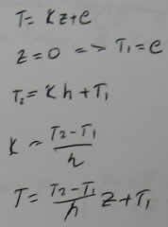

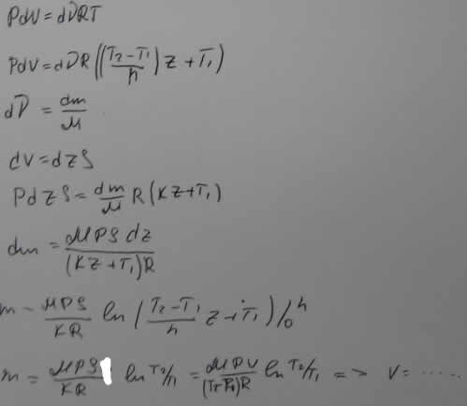

По другому:

